Ингульская Л.В. 7 класс География 13.10.2022 Урок № 13

Тема. Температура воздуха.
Цель: формирование знаний о температуре воздуха, факторах, влияющих на неё.

Изучение нового теоретического материала.
Задание. Прочитайте текст, составьте краткий конспект.
Энергия Солнца — главный источник тепла на Земле. Воздух свободно пропускает солнечные лучи, поэтому атмосфера напрямую нагревается очень слабо. Достигнув земной поверхности, солнечные лучи нагревают её, а нагретая земная поверхность в свою очередь отдаёт тепло в атмосферу.
Атмосфера нагревается от земной поверхности.
Более всего нагревается нижний, ближайший к земной поверхности слой атмосферы. Тёплый и лёгкий воздух поднимается вверх, а холодный и тяжёлый опускается вниз, благодаря этому прогреваются высокие слои атмосферного воздуха.
Температура воздуха зависит от:
- угла падения солнечных лучей (географическая широта);
- продолжительности освещения;
- рельефа:
- подстилающей поверхности (суша, вода);
- в океанах — от течений.

Чем выше находится Солнце над горизонтом, тем больше угол падения солнечных лучей и тем сильнее нагреваются нижние слои воздуха. Значит, чем ближе к экватору, тем сильнее нагрев.
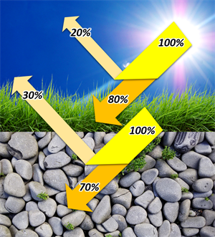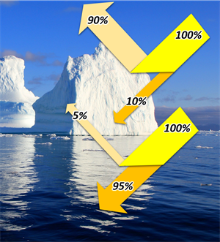

Вода и суша нагреваются по-разному. Суша быстро нагревается и быстро остывает. Вода нагревается медленно и медленно остывает. Из-за разницы в нагревании суши и водоёмов температура воздуха меняется в течение года.
И на суше обширные пространства пустынь, лесов, покровных ледников нагреваются по-разному. Белые снега и льды отражают большое количество солнечных лучей. Лесная растительность повышает испарение. Песчаные и каменистые пустыни сильно нагреваются днём и быстро остывают ночью.
Существенно на температуру воздуха влияет и рельеф земной поверхности. В горах при подъёме вверх температура воздуха уменьшается. Горы преграждают путь тёплым или холодным ветрам. Равнинный рельеф, наоборот, создаёт для этого благоприятные условия. В горах с подъёмом вверх становится всё холоднее. Северные склоны гор всегда холоднее южных.
Температура воздуха — величина, отражающая степень нагревания воздуха.
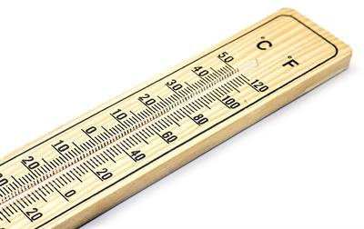
Температура воздуха — один из самых изменчивых показателей состояния воздуха. Её измеряют с помощью термометра (от греческого термо — «тепло», метрон — «мера»). Единица измерения — градус. Термометры бывают ртутные или спиртовые (при температуре −38 °С ртуть замерзает).

Изменение температуры воздуха с высотой
С высотой температура воздуха понижается на 0,6°С на каждые 100 м (на 6°С — на каждый километр).
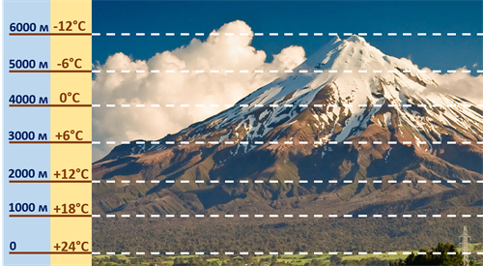

Задание для контроля. Выполните тесты.

1) Температура воздуха — это…
А) состояние нижнего слоя атмосферы в данный момент
Б) горизонтальное перемещение воздуха
В) сила, с которой воздух давит на земную поверхность
Г) величина, отражающая степень нагревания воздуха

2) Какой прибор используется для измерения температуры воздуха?
А) термометр Б) флюгер В) нивелир Г) барометр

3) Температура воздуха зависит от… (Может быть несколько вариантов ответа.)
А) угла падения солнечных лучей Б) притяжения Луны
В) рельефа Г) деятельности человека

Задание, выполненное в письменном виде, должно быть сфотографировано или отсканировано и отправлено в виде файла. Для обратной связи можно использовать электронную почту lingulskaya@mail.ru, мессенджеры WhatsApp, Телеграмм, ВК.

